PRESSMEDDELANDE

OBH Nordica Food Sealer Pro – förvarar dina färskvaror längre

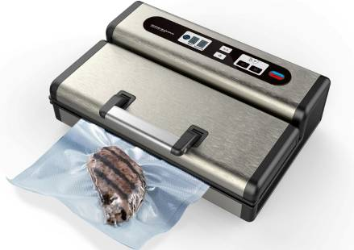

En trend just nu är att vi går tillbaka till grunden i matlagningen och flera vill ha kunskap om var maten vi äter kommer ifrån. Intresset för lokala och ekologiska råvaror har ökat och ca 70 % av svenskarna tycker det är viktigt att veta var maten producerats*. Vi odlar också själva, plockar bär och köper kött direkt från gårdar. Med Food Sealer Pro vakuumförpackare kan du bevara dina kvalitetsråvaror längre med bevarade smaker och fräschhet.

En vakuumförpackare gör att matvaror hålls färska upp till fem gånger längre än vanliga förvaringsmetoder vilket är i linje med den medvetna trenden; att göra mer medvetna val, ta vara på råvarorna och slänga mindre. Food Sealer Pro försluter lufttätt kött, fisk och grönsaker så de håller sig fräscha längre. Till och med kaffe kan förpackas och behåller smaken längre i frysen. Vakuumförpackning skyddar även mot frostskador, uttorkning och frysbränning. Den marinerar fisk och kött på några minuter och både torra och flytande matvaror kan vakuumförpackas och kan tinas i mikrovågsugn. Perfekt för en hållbar mathållning.

Modell: 7963

Rek Pris: 2995 kr

*OBH Nordica Home Cooking Report 2014

För mer information och bilder kontakta Ulrika Högberg tel 072-573 78 78 eller ulrika.hogberg@obhnordica.se

Om OBH Nordica
OBH Nordica tar fram hushållsapparater och produkter för hår- och personvård med tilltalande design och bra funktioner. Företaget är marknadsledande i Norden. Se mer information på www.obhnordica.se

